ΚΑΝΩ ΓΙΑ ΕΠΙΧΕΙΡΗΜΑΤΙΑΣ;

«Ας ξεκινήσω με μια αναφορά στο κουτί με τα σπίρτα. Μια γνωστή σε όλους μας ιστορία. Ναι τα σπίρτα. Μερικά σπίρτα εισάγονται από την Ινδία παρακαλώ. Και τι ειρωνεία, απ’ έξω έχουν ζωγραφισμένη τη φιγούρα του Καραγκιόζη, αυτού του εθνικού μας ήρωα της απατεωνιάς, της τεμπελιάς και της κομπορρημοσύνης…»

Όταν μου ζητήθηκε να μιλήσω σε μια τολμηρή πράγματι ημερίδα της Δημοτικής Πρωτοβουλίας, είχα μερικές αναστολές. Μπροστά στο γενικό κλίμα της μεγάλης ύφεσης πώς να μιλήσει κανείς για επιχειρηματικότητα; Θα μπορούσε κάποιος εδώ στην αίθουσα να φωνάξει: Εδώ, η οικονομική κρίση κλείνει επιχειρήσεις και εμείς μιλούμε για σχοινί στο σπίτι του κρεμασμένου;
Είμαι από εκείνους που πιστεύει (με επιχειρήματα) ότι η επιχειρηματικότητα δεν σταματά όταν τα πράγματα είναι δύσκολα. Και την πεποίθησή μου ήλθαν να ενισχύσουν ακόμη περισσότερο δύο γεγονότα των ημερών.
Το πρώτο: Μια δήλωση του πρώην Προέδρου της Κομισιόν, και Ελληνομαθούς και Φιλέλληνα Jacques Santer «Η επόμενη μέρα, και το κλειδί της ανάπτυξης για την Ελλάδα είναι οι μικρομεσαίες επιχειρήσεις»
Το δεύτερο: Μια έρευνα σε νέους 18-34 ετών της Κάπα Research αυτές τις μέρες 1^{η} Δεκεμβρίου, μεταξύ των άλλων ευρημάτων της διαπιστώνει ότι ένα σημαντικό ποσοστό 36% προτιμούν να δημιουργήσουν μια δική τους επιχείρηση.

Θα διασκεδάσω με συντομία ορισμένους μύθους επιφανειακής όμως αλήθειας, γύρω από την επιχειρηματικότητα.

Α. ΓΕΝΙΚΑ ΠΕΡΙ ΕΠΙΧΕΙΡΗΜΑΤΙΚΟΤΗΤΑΣ
Θα διασκεδάσω αμέσως ορισμένους μύθους γύρω από αυτό.
Μύθος 1^{ος}:Οι οικονομικές κρίσεις δεν προσφέρονται για επιχειρηματικότητα.
Τουναντίον. Απαντώ ρεαλιστικά και με ιστορική γνώση πολλών παραδειγμάτων. Σε περιόδους, πτωχεύσεων, ύφεσης της οικονομίας ακόμη και κρίσεων, οι ευκαιρίες που δημιουργούνται είναι πολλές και προπάντων για τη μικρή και μεσαία επιχειρηματικότητα. Όταν μια οικονομία φθάνει στο κατώτερο σημείο της, -στον πάτο όπως λέμε-περίπτωση την οποία βιώνουμε ως ένα βαθμό- τότε αρχίζει και πάλι η ανοδική πορεία της οικονομίας. Οι γνωστοί στους οικονομολόγους κυκλικότητα. Χρειάζεται όμως να διαθέτεις διαίσθηση και παρατηρητικότητα, να αφήσεις τον καναπέ και τη βολή σου και να περπατάς στους δρόμους της αγοράς, να ενδιαφέρεσαι, να αφουγκράζεσαι, να διερευνάς και να εντοπίζεις τις ευκαιρίες. Να χρησιμοποιείς την κριτική σου σκέψη, την πλάγια σκέψη, την επεξεργασία των ιδεών, τη χρήση της μεθόδου των χαμηλών πιθανοτήτων, την έλλογη τόλμη.

Μύθος 2^{ος} : Οι μικρές επιχειρήσεις δεν αντέχουν σε περίοδο κρίσης.
Αντίθετα, οι μεγάλες επιχειρήσεις καταρρέουν σα χάρτινοι πύργοι. Θα σας κούραζα αν παραθέσω κατάλογο επώνυμων Ελληνικών και Ξένων μεγάλων επιχειρήσεων, οι οποίες την τελευταία τριετία έχουν δοκιμαστεί ή έκλεισαν.
(στους κλάδους ένδυσης- υπόδησης, γυναικείων ειδών, αυτοκινήτων, ηλεκτρικών συσκευών, αρτοβιομηχανία Κατσέλης, Φιλ Κεράμ Τζόνσον, Χημικών προϊόντων του ομίλου Alapis,

Οι μικρές επιχειρήσεις είναι εφτάψυχες, μπορεί να δοκιμάζονται, αλλά αντέχουν περισσότερο από τις μεγάλες σε περιόδους ύφεσης. Το γράφουν όλα τα βιβλία και το αποδεικνύουν οι έρευνες. Κι’ αυτό γιατί, διαθέτουν ευελιξία και προσαρμοστικότητα στις νέες συνθήκες της αγοράς. Δεν είναι υποθηκευμένες όπως οι μεγάλες, δεν έχουν μεγάλες ανελαστικές δαπάνες, δουλεύουν σε περίοδο ύφεσης με μικρό περιθώριο κέρδους γιατί δεν έχουν κερδοσκόπους μετόχους να ικανοποιήσουν, δεν είναι εξαρτημένες σε δανειακές δεσμεύσεις. Και να σας πω. Όσες επιχειρήσεις κλείνουν, άλλες τόσες γεννιούνται ταυτόχρονα. «Η αγορά φαίνεται απεχθάνεται τα κενά.» Ξεφυτρώνουν οι μικρές επιχειρήσεις σαν τα μανιτάρια και πάνε συνήθως κόντρα με τον καιρό. Με άλλη έκφραση, η αγορά και η κοινωνία διψάει «για νέο επιχειρηματικό αίμα». Κάντε μια βόλτα στην αγορά και θα πάρετε την απάντηση.

Μύθος 3^{ος} : Δεν υπάρχει οικονομική επιδότηση ή υποστήριξη από το Κράτος.
Υπάρχει, όπως υπάρχει. Με τα ελαττώματά της. Με τη γραφειοκρατική κωλυσιεργία. Προσέξτε όμως, η μικρή επιχειρηματικότητα δεν ανθεί επειδή στηρίζεται στις επιδοτήσεις και τα κίνητρα. Καλά είναι αυτά και ευπρόσδεκτα, αλλά μη ξεκινάτε από αυτά, μη στηρίζεστε σ’ αυτά. Δεν αποτελούν ούτε την αναγκαία ούτε την ικανή συνθήκη για να γίνεται επιχειρηματίας. Η αυτοχρηματοδότηση είναι η βασική οικονομική πηγή των Μ.Μ.Ε και το ανταγωνιστικό πλεονέκτημα έναντι των μεγάλων. (ΕΣΠΑ, Κ.Π.Σ, Άλλα Κοινοτικά προγράμματα, Εθνικά, Νόμοι κινήτρων, εγγυήσεις-ΤΕΜΠΜΕ-ΑΕ )

Μύθος 4^{ος} : Για την μικρή επιχ/ματικότητα το σημαντικότερο είναι τα κεφάλαια.
Στις μικρές –μεσαίες επιχειρήσεις ο κυρίαρχος και καταλυτικός παράγοντας δεν είναι τα κεφάλαια, ούτε η στελέχωση, ούτε οι οργανωτικές δομές, αλλά αυτό το ίδιο το ανήσυχο και δημιουργικό πρόσωπο του Νέου Μικρού Επιχειρηματία. Αυτός ο «αφανής μικρός ηγέτης» αποτελεί το συστατικό της επιτυχίας των μικρών επιχειρήσεων.

Β. ΕΠΙΧΕΙΡΗΜΑΤΙΚΟ ΠΡΟΦΙΛ
Και…ύστερα από όσα εισαγωγικά ακούσατε, και αφού ο κυρίαρχος και καταλυτικός παράγοντας στις μικρές επιχειρήσεις είναι αυτός ο ίδιος ο Επιχειρηματίας με την προσωπικότητά του, το ερώτημα, με όλες τις παραλλαγές του, που εγώ ανέλαβα να απαντήσω για λογαριασμό σας, είναι: Τι είδους άνθρωπος είναι αυτός ο μικρός και νέος επιχειρηματίας; Ποια είναι τα χαρακτηριστικά του γνωρίσματα; Εγώ, εσείς, κάνουμε για επιχειρηματίες; Έχουμε το τάλαντο; Έχουμε τον επιχειρηματία μέσα μας; Είμαστε γεννημένοι για επιχειρηματίες; Αν εγώ δεν έχω γεννηθεί επιχειρηματίας μπορώ να γίνω; Ακόμη, να απαντήσω και στο συναφές ερώτημα. Γιατί να γίνω επιχειρηματίας;

Απαντώ πρώτα στο τελευταίο ερώτημα:
Β1. Επιχειρηματίας αξίζει να γίνω γιατί, μου δίνει κάτι περισσότερο από ένα ημερομίσθιο της υπαλληλικής και εξαρτημένης εργασίας. Γιατί μου δίνει την ευκαιρία να εξελιχθώ οικονομικά. Γιατί δεν θέλω όλη μου τη ζωή να εργάζομαι κάτω από εντολές άλλων, σε ανιαρά και άχαρα πολλές φορές αντικείμενα γραφείου ή αποθήκης. Γιατί θέλω εγώ να είμαι το αφεντικό. Γιατί θέλω να κάνω κάτι που γνωρίζω, κάτι που αγαπώ, που μ’ αρέσει και με ευχαριστεί στη ζωή μου. Γιατί δε φοβάμαι τις σκοτούρες και τις ευθύνες. Γιατί υπάρχει κάτι μέσα μου που με παρακινεί για δημιουργία. Γιατί έχω μακρινό όραμα για τον εαυτό μου. Γιατί τέλος, είμαι άνεργος, έχω ανάγκη και δε βρίσκω δουλειά. Η κάρτα μας δίνει μια σύντομη προσέγγιση.

Επειδή είμαι άνεργος, επειδή είμαι επειδή είμαι επειδή θέλω
επειδή έχω ανάγκη δημιουργικός ανεξάρτητος να κερδίσω

Β2. Κάνω όμως για επιχειρηματίας; Ας το εξετάσουμε με συντομία. Οι έρευνες κυρίες και κύριοι δεν εντόπισαν κάποιο συγκεκριμένο υπερισχύον χαρακτηριστικό, δηλαδή: φύλλο, ηλικία, μόρφωση, χαρακτήρα, καταγωγή, προσωπικό ιστορικό, οικονομική επιφάνεια. Ωστόσο, υπάρχουν ορισμένα βασικά «κοινά γνωρίσματα» που κυριαρχούν και διαμορφώνουν την «κλίση και το προφίλ» του επιχειρηματικού τύπου ατόμου. Πολλά από αυτά τα λέμε και κίνητρα και τα διαχωρίζουμε σε εσωτερικά, αυτά που αναφέρονται στην προσωπικότητά μας και στα εξωτερικά, αυτά που προέρχονται από το περιβάλλον, τις συνθήκες, την οικογένεια, την κοινωνία:

Β2. α. Εσωτερικά κίνητρα: Τα προσωπικά μας χαρακτηριστικά.
Είναι αυτά τα χαρακτηριστικά που οι έρευνες έχουν καταγράψει ως προαπαιτούμενα για την λειτουργία και επιτυχία μιας επιχείρησης. Τα πιο σημαντικά είναι:

Δημιουργικότητα: Ο άνθρωπος που μπορεί να θέτει προσωπικούς στόχους, να σχεδιάζει την δράση του, να έχει προσωπικό όραμα και να ξυπνά πρωί, έχει τα πιο σημαντικά στοιχεία να γίνει μια μέρα επιχειρηματίας. Αναζητά ευκαιρίες, παίρνει πρωτοβουλίες, αποφεύγει την μονοτονία. Ακόμα και αν ξεκινήσει ως υπάλληλος, το όραμα και η δραστηριότητά του θα τον οδηγήσουν εκεί. Η δημιουργικότητα εμφανίζεται εκεί όπου οι δυσκολίες είναι περισσότερες, επειδή διαθέτουν τα άτομα αυτά μια εσωτερική παρακίνηση.

Αυτοπεποίθηση: Οι μικροί επιχειρηματίες είναι άτομα που βασίζονται στον εαυτό τους. Βλέπουν τα προβλήματα, αλλά πιστεύουν στις ικανότητές τους ότι θα τα ξεπεράσουν. Δεν πιστεύουν στην τύχη ή στην μοίρα. Συνήθως αναλαμβάνουν τις ευθύνες των πράξεών τους.

Ανεξαρτησία: Ένας εξαρτώμενος από τους άλλους τύπος ανθρώπου, προτιμά την υπαλληλική σχέση. Ο ανεξάρτητος καθορίζει ο ίδιος το πρόγραμμα και τις δραστηριότητές του. Θέλει να ελέγχει απόλυτα τις αποφάσεις και ενέργειές του. Συχνά οι τύποι αυτοί είναι ορφανοί από μικρή ηλικία ή έχουν μικρή επίβλεψη από την οικογένειά τους ή ταξίδεψαν πολύ. Ο επιχειρηματίας βέβαια εξαρτάται και αυτός από τον πελάτη, τον δανειστή, τον προμηθευτή κ.α, πλην όμως ο ίδιος θα καθορίσει τον τρόπο χειρισμού τους. Ρισκάρει συχνά, δεν εκτιμά την εύκολη ζωή, και βρίσκει την επιχειρηματικότητα ως διασκέδαση.

Περιέργεια: Το έμφυτο γνώρισμα της περιέργειας, τους οδηγεί στην αναζήτηση των «γιατί» των πραγμάτων. Αρέσκονται να δοκιμάζουν και να πειραματίζονται και ας αποτυγχάνουν πολλές φορές. Θέλουν να μαθαίνουν για τον κόσμο γύρω τους και έτσι αυξάνονται οι εντυπωσιασμοί και οι προκλήσεις της αγοράς.

Επιμονή: Δεν πετυχαίνεις τίποτα πολύ περισσότερο στα επιχειρηματικά, αν δεν επιμένεις. Η επιχειρηματικότητα δεν λειτουργεί ως κίνητρο για το σήμερα. Έχει το στοιχείο της διαχρονικής επίμονης προσπάθειας, χωρίς την απογοήτευση που φέρνει η πρόσκαιρη τυχόν αποτυχία. Η επιμονή συνοδεύεται συχνά και από την εργατικότητα.

Απαιτητικότητα: Οι επιχειρηματικοί τύποι είναι απαιτητικοί με τους εαυτούς τους. Ζητούν από τον εαυτό τους κάτι περισσότερο από τα καθημερινά.

Τόλμη: Ένας παρεξηγημένος όρος. Η τόλμη του επιχειρηματία περιλαμβάνει λογική και μελετημένη έκθεση στον ενδεχόμενο κίνδυνο αποτυχίας, όχι ριψοκίνδυνη και άκριτη έκθεση στην αβεβαιότητα. Αντίθετα, αναζητούν ευκαιρίες και όταν πεισθούν για την επιτυχία τους αποφασίζουν το άνοιγμα της επιχείρησης.
Αν και η αποτυχία είναι στενός σύντροφος της επιτυχίας, ωστόσο η σαγήνη της επιτυχίας με λογικό ρίσκο θα αποτελεί πάντα μια θαυμάσια πρόκληση. Άλλωστε «απ’ τους μεγάλους κινδύνους γεννιέται και η μεγάλη δόξα» είπε ο Αθηναίος στρατηγός, Αλκιβιάδης.

Ανησυχία: Ο επιχειρηματικός τύπος, δεν αυτοπεριορίζεται σε ένα στόχο. Όταν τον κατακτά, θέτει καινούργιο. Δεν αγαπά τον μεσημεριανό ύπνο, ούτε αναβάλει τις υποθέσεις του.

Β2.β. Εξωτερικά κίνητρα:
Μια σειρά από καλές εξωτερικές επιρροές ή εξωτερικά κίνητρα μας οδηγούν στην επιχειρηματικότητα.
- Το κέρδος.
Η απόκτηση κέρδους, θα αποτελεί πάντα μια ισχυρή παρακίνηση, για πολλούς μικρούς επιχειρηματίες. Ακόμη και η μελλοντική προσδοκία του κέρδους, αν όχι άμεσα, οπωσδήποτε όμως μεσο-πρόθεσμα.
- Το βιοτικό επίπεδο
Συγγενεύει με το κέρδος αλλά δεν ταυτίζεται. Εδώ μας υποκινεί η γενική οικονομική επιφάνεια και άνεση που προσδοκούμε να αποκτήσουμε για μια καλύτερη ζωή. Το 72% των ερωτηθέντων υποψηφίων επιχειρηματιών σε έρευνα του ΙΟΒΕ για το παγκόσμιο Παρατηρητήριο ΜΜΕ, το θεωρεί πολύ ισχυρό κίνητρο. (ΙΟΒΕ 2003)
- Η κοινωνική αναγνώριση
Το 75% των υποψηφίων επιχειρηματιών λέει ότι η κοινωνική αναγνώριση και καταξίωση αποτελεί κίνητρο επιχειρηματικότητας. Γιατί περιλαμβάνει σημαντικά στοιχεία που πολλοί θα ήθελαν να πετύχουν. Δράση, ταξίδια, κοινωνικότητα, βεβαίως και υπευθυνότητα, τεχνογνωσία, τόλμη, επιτυχία κ.α. Και για να επαληθεύσω την έρευνα, ρώτησα- άτυπα βέβαια- σε μια τάξη μου τρεις σπουδάστριες μου. Ποιον θα προτιμούσαν να παντρευτούν, υπάλληλο ή επιχειρηματία; Απάντησαν και οι τρεις, τον Επιχειρηματία.
- Η προηγούμενη εμπειρία
Ο τεχνίτης αυτοκινήτου, ο σερβιτόρος στην καφετέρια ή στη ταβέρνα, ο ερασιτέχνης ψαράς ή φωτογράφος, ο υπάλληλος εμπορικού καταστήματος, ο οδηγός αυτοκινήτου, η εμπειρία στη δουλειά του πατέρα από μικρή ηλικία, είναι γενεσιουργές αιτίες επιχειρηματικότητας για το 45% των περιπτώσεων νέων επιχειρηματιών.
- Οι ευκαιρίες
Ας μη πει κάποιος πως η ζωή δεν μας προσφέρει ευκαιρίες. Σε όλους ανεξαιρέτως προσφέρει περισσότερες από μια ευκαιρίες. Άραγε όμως, έχουμε ανοιχτά τα μάτια του μυαλού και τη διαίσθηση να τις αντιληφθούμε; Έχουμε την τόλμη να τις εκμεταλλευτούμε; Επόμενος εισηγητής από όσο γνωρίζω, θα σας δώσει αρκετά παραδείγματα. (Εγώ σας υποδεικνύω δυο-τρεις ευκαιρίες: Δημιουργήστε σε περίοδο κρίσης, αν έχετε σπουδές, φροντιστήριο αγγλικών ή πληροφορικής ή διοίκησης επιχειρήσεων μέσω διαδικτύου χωρίς τοίχους έπιπλα και θρανία, κατά το πρότυπο του Πανεπιστημίου Κρήτης. Έρχεται σύντομα νόμος για τη δυνατότητα Νεανικής Επιχειρηματικότητας με σύσταση μικρής ΑΕ-Ανώνυμης μονοπρόσωπης κεφαλαιουχικής Εταιρείας, κατά τα πρότυπα της μονοπρόσωπης Ε.Π.Ε.
Το μαγαζάκι της γειτονιάς κλείνει επειδή ο ιδιοκτήτης του θα βγει στη σύνταξη και δεν έχει δικό του διάδοχο. Η βιοτεχνία ενδυμάτων ζητάει κεφάλαια συνεταιρικά. Η περιοχή νέος κόσμος, αναπτύσσεται οικοδομικά και στερείται μαγαζιού με αναλώσιμα οικιακά. Η συντήρηση ηλεκτρικών συσκευών έχει επιχειρηματικό ενδιαφέρον. Το τεχνολογικό ίδρυμα αναπτύσσεται και ο σπουδαστικός πληθυσμός αυξάνεται. Η διαχείριση κοινοχρήστων των πολυκατοικιών με καλή εξυπηρέτηση μπορεί να αφήσει καλά χρήματα. Η επένδυση σε εξυπηρέτηση κατοίκων τρίτης ηλικίας ανοίγει πολλά παράθυρα ευκαιρίας.
- Η οικογένεια
Δυστυχώς η μεταπολιτευτική κοινωνική κουλτούρα, μεγάλωσε μια δυο γενιές νέων ανθρώπων με υπαλληλική νοοτροπία. Οι συζητήσεις στην οικογένεια δεν είχαν κέντρο βάρους «μια δική μας δουλειά». Ο επαγγελματικός προσανατολισμός δεν περιλάμβανε προτίμηση στην επιχειρηματικότητα. Επίσης πολύ όψιμα μπήκαν στη δευτεροβάθμια εκπαίδευση μαθήματα οικονομίας και επιχειρηματικότητας. Ωστόσο, η οικογένεια είναι αυτή που θα βάλει τα πρώτα κεφάλαια, αυτή θα δουλέψει μαζί μας και θα μας στηρίξει στα πρώτα βήματα. Γι’ αυτό και η αγορά είναι γεμάτη από οικογενειακές επιχειρήσεις.
- Η ανάγκη
Ο καλύτερος δάσκαλος λέει ο λαός είναι η ανάγκη. Πολλοί γίνονται επιχειρηματίες γιατί δεν έβρισκαν δουλειά. Γιατί έπρεπε πάση θυσία να στηρίξουν τις οικογένειές τους. Ποσοστά απαντήσεων των ερωτηθέντων (στην ίδια έρευνα) που θα άνοιγαν επιχείρηση από ανάγκη μας δίνουν οι επόμενες τέσσερις κάρτες.

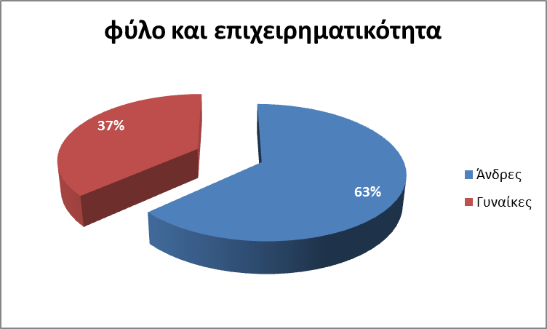
Φύλο και επιχειρηματικότητα από ανάγκη

Διαπιστώνουμε ότι υπερτερούν σε ποσοστό οι άνδρες (63% / 37%). Οι αριθμοί όμως δεν λένε την αλήθεια. Δεν διαπιστώθηκε ότι οι γυναίκες υστερούν σε επιχειρηματική τόλμη και ικανότητα. Το αντίθετο μάλιστα. Όπου ανέλαβαν επιχειρηματικούς ή διοικητικούς ρόλους σημείωσαν επιτυχία. Λειτουργούν όμως ανασταλτικά σε βάρος τους ορισμένες κοινωνιολογικές παράμετροι οι οποίες περιορίζουν την επιχειρηματική πρωτοβουλία τους.

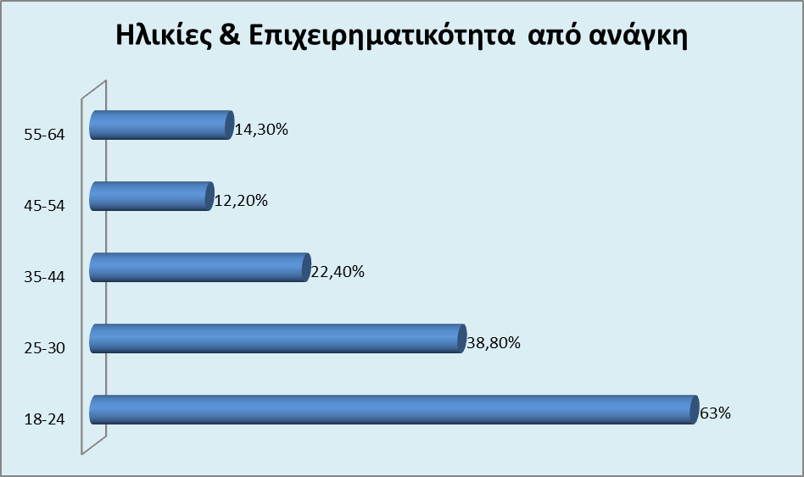

Το 63% των νέων 18-24 χρονών, δηλώνει ότι θα άνοιγε επιχείρηση επειδή βρίσκεται σε ανάγκη. Οι ηλικίες 25-30 δηλώνουν το ίδιο σε μικρότερο ποσοστό (39% περίπου). Στη δεκάδα 35-45 ένα 22,4% απάντησε ότι ΝΑΙ θα άνοιγε δική του επιχείρηση.

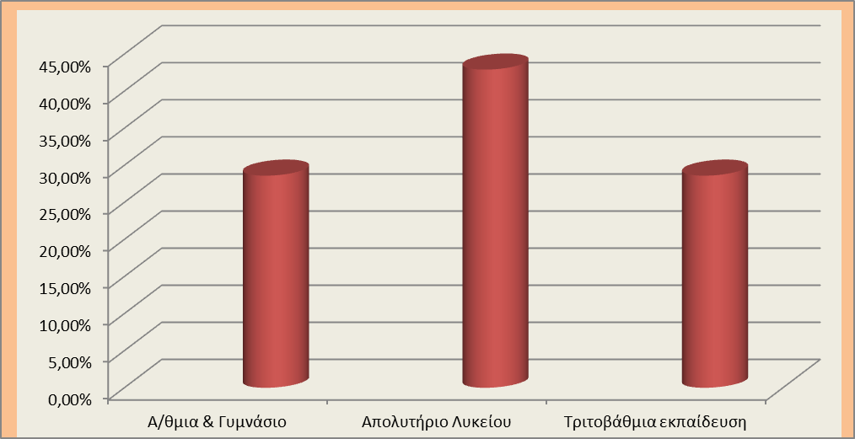
28,60%
28,60%
42,90%%%
Μόρφωση και επιχειρηματικότητα από ανάγκη
Διαπιστώνουμε ότι στο μεγαλύτερο ποσοστό (43% των αποφοίτων Λυκείου) τολμούν να γίνουν επιχειρηματίες από ανάγκη. Ισόποσα διστακτικοί (ποσοστό 28,6%) εμφανίζονται όσοι έχουν επίπεδο εκπαίδευσης κάτω του Λυκείου ή Ανώτερη και Ανώτατη μόρφωση.

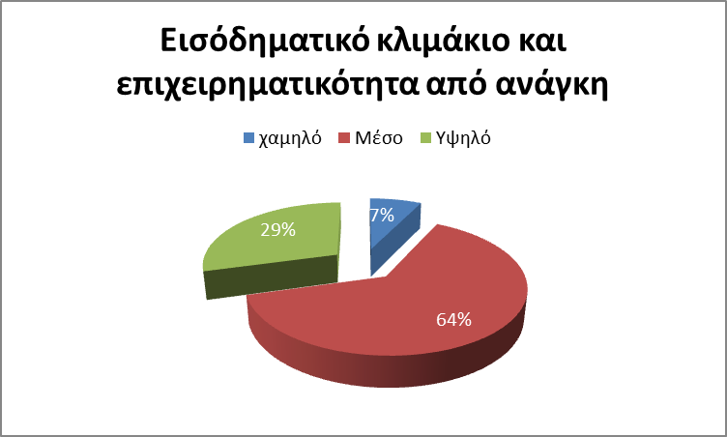
Στην κάρτα μας κυριαρχεί το μέσο εισόδημα και όχι το υψηλό για επιχειρηματικότητα από ανάγκη.

Συνοψίζοντας τα εξωτερικά κίνητρα και τους λόγους παρακίνησης για επιχειρηματικότητα, διακρίνουμε στην κάρτα την μεγάλη επιρροή που ασκεί στη λήψη της απόφασης η προηγούμενη πείρα και εργασία (45% των περιπτώσεων). Γι’ αυτό έχει νόημα η θεσμοθετημένη πρακτική άσκηση των σπουδαστών σε επιχειρήσεις. Ο δεύτερος ισχυρός παρακινητικός παράγοντας για να ανοίξει κανείς επιχείρηση είναι η ερασιτεχνική απασχόληση, το σπορ, το χόμπι (16%). Τρίτος στη σειρά σημαντικός παράγοντας θεωρείται η σκόπιμη αναζήτηση ευκαιριών ή τυχαία ευκαιρία (11%) Να γιατί τα προσωπικά μας ενδιαφέροντα, μαζί με την απόκτηση πείρας και τις ευκαιρίες της αγοράς, απαρτίζουν το 72% των κινήτρων για νεανική επιχειρηματικότητα.
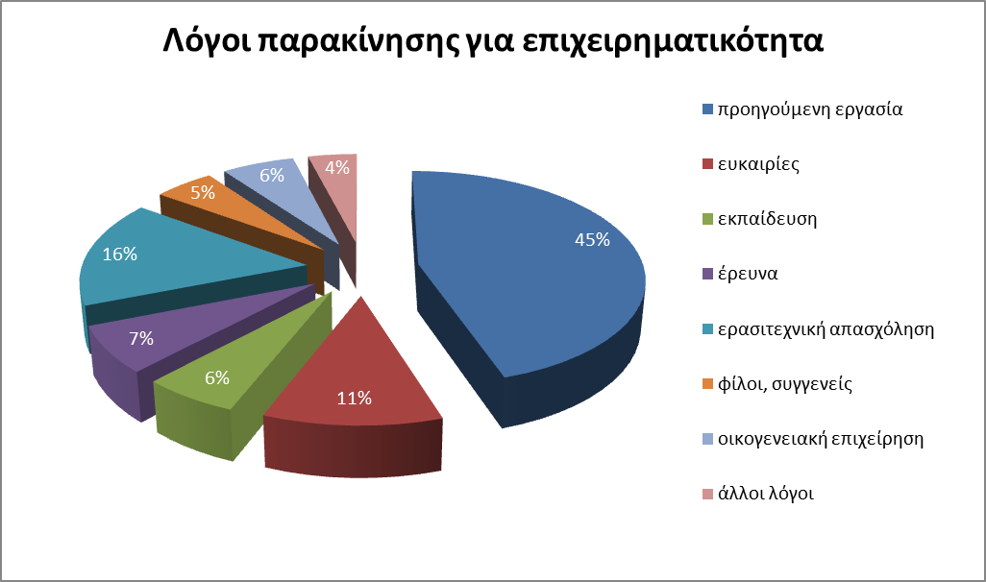

Γ. ΤΟ ΕΙΔΙΚΟ ΠΡΟΦΙΛ ΤΟΥ ΜΙΚΡΟΥ ΕΠΙΧΕΙΡΗΜΑΤΙΑ
Το ειδικό προφίλ του νέου μικρού επιχειρηματία μπορεί να αποδοθεί ως εξής:
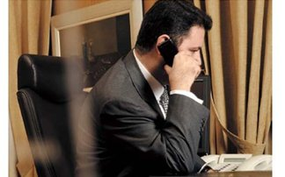
- Δημιουργία ισχυρού προσωπικού οράματος. (Ζωγράφισε τον εαυτό σου πώς θέλεις να τον δεις σε πέντε –δέκα χρόνια και ξεκίνα.)
- Ικανότητα διαπροσωπικής επικοινωνίας (με πελάτες, προμηθευτές, χρηματοδότες, προσωπικό) και ικανότητα παρακίνησης των άλλων.
- Εξωστρέφεια και θετική αποδοχή των αλλαγών, αντί να επιδιώκει να δημιουργήσει παγιωμένες και αμετάβλητες συνθήκες εφόρου ζωής.
- Φιλοδοξία. «Χωρίς φιλοδοξία δεν ξεκινά τίποτα αλλά και χωρίς δουλειά δεν τελειώνει τίποτα» Ralf Waldo Emerson Αμερικανός φιλόσοφος 1803-1882
- Παρατηρητικότητα και οξυδέρκεια. Να οσφραίνεται τις κυοφορούμενες αλλαγές και τα μηνύματα του αύριο.
- Αντίληψη της ολότητας των θεμάτων και αφαιρετική ικανότητα. Να βλέπει τα επί μέρους προβλήματα και τις ιδέες, μέσα στο πλέγμα της ολότητας της κοινωνίας και της αγοράς και της επιχείρησής του και παράλληλα, να κατανοεί και να συνδυάζει τις μεταξύ τους σχέσεις ή επιδράσεις.

Δ. ΚΑΘΕ ΕΝΔΙΑΦΕΡΟΜΕΝΟΣ ΜΠΟΡΕΙ ΝΑ ΓΙΝΕΙ ΕΠΙΧΕΙΡΗΜΑΤΙΑΣ;
Αφού μπορώ να μάθω να πιλοτάρω αεροπλάνο, πλοίο και αυτοκίνητο μεγάλου κυβισμού, δυνητικά, ο καθένας από μας μπορεί να μάθει και να γίνει επιχειρηματίας. Μερικές φορές δεν γνωρίζουμε τις κρυφές μας δεξιότητες και τα ταλέντα μας, γιατί δεν βρεθήκαμε κάτω από επιχειρηματικές συνθήκες για να εκδηλωθούν και να αναπτυχθούν.
Με βάση όσα είπαμε μέχρι εδώ, θα έλεγε κανείς ότι η εκτίμηση της ικανότητας (κάνω δεν κάνω) για επιχειρηματίας, είναι θέμα πολλών παραγόντων ή κινήτρων. Γι’ αυτό είναι καλό να προβούμε σε αξιολόγηση ή αυτοαξιολόγηση του εαυτού μας. Να αποκτήσουμε σαφή εικόνα των θετικών και αρνητικών μας χαρακτηριστικών.

Υπάρχουν πολλών ειδών τεστ επιχειρηματικής αυτοαξιολόγησης. Στο φάκελό σας υπάρχει ένα παράδειγμα. Μόνοι σας, στο σπίτι με την ησυχία σας συμπληρώστε το και θα βρείτε στο έντυπο τις απαντήσεις για να αυτο-βαθμολογηθείτε.

Μπορούμε εδώ, να επικεντρωθούμε σε τρία χαρακτηριστικά στοιχεία, προκειμένου να απαντήσουμε αν «κάνουμε» ή όχι για επιχειρηματίες.
ΑΥΤΟΑΞΙΟΛΟΓΗΣΗ ΤΟΥ ΝΕΟΥ ΕΠΙΧΕΙΡΗΜΑΤΙΑ

δεξιότητες προσωπ ενδιαφέροντα προσωπ χαρίσματα

Ικανότητα να αξιοποιώ: Αναλώνω το χρόνο μου: Είμαι:
- τις γνώσεις μου *σπορ, αθλητισμό ◊ ομαδικός, συνεργάσιμος
- την κατάρτιση *φωτογραφία, εικαστικά ◊ ψύχραιμος, τολμηρός
- την εμπειρία *αυτοκίνητο, μοτό, ράλι ◊ οραματιστής
- τις ευκαιρίες *ταξίδια ◊ εργατικός, δραστήριος
- τις συνεργασίες *μηχανήματα ◊ οικονόμος
- τις γνωριμίες *διάβασμα ◊ συνεπής στο λόγο μου
- τα χρήματα *κατασκευές ◊ μεθοδικός
- …άλλο *…άλλο ◊ …άλλο

Θα προλάβω είναι πιθανό ερώτημα. Είναι δυνατόν να συγκεντρώνει κάποιος νέος άνθρωπος όλες τις κατάλληλες Δεξιότητες –Προσωπικά ενδιαφέροντα- Προσωπικά χαρίσματα, που να τείνουν προς την επιχειρηματικότητα;
Όχι, είναι η απάντηση. Κάποια από αυτά όμως θα έχουν το ειδικό βάρος και τον καθοριστικό ρόλο για την κάθε ξεχωριστή περίπτωση. π.χ. Αν είσαι εξωστρεφής, επικοινωνιακός, κοινωνικός, τότε και μόνο αυτά τα χαρακτηριστικά σε κατευθύνουν στην εμπορική δραστηριότητα, στις πωλήσεις.

Άνοιξε επομένως μια σελίδα και χώρισέ την κάθετα, σε δύο στήλες.
Στην μία στήλη γράψε τις δικές σου δεξιότητες, τα ενδιαφέροντά σου και τα προσωπικά σου χαρίσματα. π.χ. είσαι κοινωνικός, είσαι επικοινωνιακός, σου αρέσουν τα ταξίδια, είσαι συνεργάσιμος, μιλάς ωραία, εμπιστεύεσαι τους ανθρώπους, μπορείς να πουλάς, προσαρμόζεσαι εύκολα και θυμώνεις σπάνια.
Στην άλλη στήλη γράψτε ό, τι δεν σ’ αρέσει να κάνεις. π.χ. Δεν αγαπάς τους αριθμούς, τα λογιστικά, την κλεισούρα του γραφείου, τις τραπεζικές εργασίας, τα φορολογικά.
Τότε, αναζήτησε συνέταιρο που να διαθέτει ότι εσύ απεχθάνεσαι ή δε γνωρίζεις. Ένας τέτοιος συνδυασμός δεξιοτήτων και χαρακτηριστικών είναι απαραίτητος για την επιτυχία της εταιρικής σας επιχείρησης.
Υπάρχει και άλλη ενισχυτική πρόταση για την επιχειρηματική προετοιμασία σου. Ξεκίνα λοιπόν από σήμερα:
- Άρχισε να διαβάζεις περιοδικά σχετικά με επιχειρηματικά θέματα.
Υπάρχουν ακόμη ειδικά πρακτικά εγχειρίδια, πώς στήνεται μια επιχείρηση.
- Παρακολούθησε ημερίδες, σεμινάρια, ντοκυμαντέρ, εκθέσεις.
- Εστίασε σε παραδείγματα δημιουργικής και ηγετικής συμπεριφοράς. Φρόντισε να κάνεις ανάλογες παρέες και γνωριμίες.
- Ενίσχυσε με γνώσεις και με καλές συνήθειες τα αδύνατα χαρακτηριστικά σου.
- Μάθε μια ξένη Βαλκανική ή άλλη γλώσσα πλην των αγγλικών.
- Ενημερώσου για το σύστημα franchise.
- Αν ήδη εργάζεσαι κάπου, δίνε σημασία σε ιδέες που απορρίπτονται.
- Γίνε παρατηρητικός, βλέπε πίσω από τα επιφαινόμενα.
- Αν είσαι «ψηφιακά αναλφάβητος» ξεκίνα τώρα αμέσως την κατάρτισή σου.
- Το ταλέντο σου, πρόσεξέ το, μήπως παραμένει αναξιοποίητο;
- Φτιάξε το όραμά σου. Κανείς δεν πετυχαίνει τίποτα χωρίς όραμα.

Αν διαπιστώσεις ότι έχεις κάποιες σημαντικές ελλείψεις, ιδιαίτερα σε κατάρτιση και πρακτική εμπειρία γι’ αυτό που ενδιαφέρεσαι να κάνεις, μη βιαστείς. Φρόντισε να αποκτήσεις αυτά τα δύο πρώτα και μετά αποφασίζεις.

Αν πάλι δεν μπορείς να περιμένεις επειδή η ανεργία παρατείνεται, τότε υπάρχουν κοντά σου τοπικοί και εθνικοί φορείς, κατάλληλοι οργανισμοί, συμβουλευτικές υπηρεσίες, Ευρωθυρίδες, Επιμελητήρια, Γραφεία Συμβούλων, κ.α με τις ψηφιακές τους διευθύνσεις και τα τηλέφωνά τους, σήμερα πλέον στο σπίτι σου στο P/C σου, στις οποίες μπορείς να απευθυνθείς. Σ’ αυτούς θα βρεις υποστήριξη στην ιδέα σου, στην πληροφόρηση που σου λείπει, ερευνητικά δεδομένα, οργανωτικές συμβουλές στο στήσιμο της επιχείρησης, στο σχηματισμό
του επιχειρηματικού σχεδίου –Business Plan κ.α. Περισσότερα όμως γι’ αυτό θα σας πει η εισηγήτρια κυρία Πανταζίδου.

Ε. ΕΠΙΛΟΓΟΣ / ΣΥΜΠΕΡΑΣΜΑΤΑ
Το επιχειρηματικό κλίμα και επιχειρηματική κουλτούρα στη Χώρα μας σε όλους σχεδόν τους δείκτες (δεν έχω χρόνο να σας τους παρουσιάσω) υπολείπονται από τους αντίστοιχους Μ.Ο της Ε.Ε. Είναι κοινό μυστικό ότι η επιχειρηματικότητα εμποδίζεται σημαντικά στη χώρα μας από χίλιους δυο παράγοντες. Αυτό όμως δεν σημαίνει ότι η μικρή επιχειρηματικότητα δεν θα αναπτύσσεται με τους εγχώριους ρυθμούς.

- 750.000 επιχειρήσεις στην χώρα μας είναι πολύ μικρές, μικρές, και Μικρομεσαίες (Eurostat). Καταλυτική η παρουσία (96,5%) των πολύ μικρών επιχειρήσεων κάτω από 10 απασχολούμενους και στους τρεις τομείς της οικονομίας.

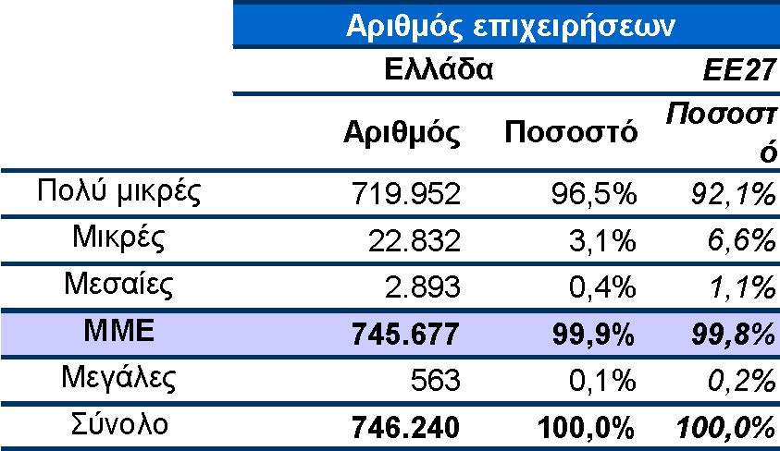
Οι ΜΜΕ είναι οι «αφανείς επιχειρήσεις» που διεκδικούν μια θέση σε διαγωνισμούς καινοτομίας, ποιότητας, νόμπελ επιχειρηματικότητας, καλύτερης εξυπηρέτησης του πελάτη, καλύτερου εργασιακού περιβάλλοντος, διαγωνισμοί που διοργανώνουν Επιμελητήρια, Σύνδεσμοι, το Υπουργείο Ανάπτυξης, Ευρωπαϊκοί Οργανισμοί. Μπορεί να είναι φοιτητές και μαθητές ακόμη που ξεχωρίζουν και τολμούν από τα χρόνια των σπουδών τους ακόμη.

2. Κάθε 10 δευτερόλεπτα ανοίγει μια επιχείρηση στον κόσμο. Άρα και στη χώρα μας ένας αριθμός. Δεν είναι μεγάλες αλλά μικρές επιχειρήσεις. Δείτε για παράδειγμα τις εκατοντάδες χιλιάδες ατομικές και οικογενειακές επιχειρήσεις στη χειροτεχνία, στα εργαστήρια, στην οικοτεχνία, στη λαϊκή τέχνη, στο λιανεμπόριο, στις υπηρεσίες, στην μεταποίηση, στην ελαφρά βιομηχανία, στη βιοτεχνία, στον τουρισμό. Οι νέες τεχνολογίες δημιουργούν επίσης μια νέα επιχειρηματική δυναμική με καινοτόμο χαρακτηριστικά.

Τελευταία, με την χρήση του διαδικτύου, και στη χώρα μας δημιουργούνται μικρές επιχειρήσεις με έδρα το σπίτι. «Γραφείο στο σπίτι». Είναι μια τάση που γεννήθηκε από τις πολλές διαρθρωτικές ανάγκες της εργασίας. Στα τελευταία 20 χρόνια έχουν δημιουργηθεί πάνω από 30 εκατομμύρια μικρές επιχειρήσεις με έδρα το σπίτι. Κάθε μέρα ανοίγουν πάνω από 8.000 τέτοιες επιχειρήσεις στον κόσμο. Για όσους λοιπόν χειρίζονται καλά τον Η/Υ μια κάποια ιδέα «ψηφιακού καταστήματος» θα βρουν να τους ελκύσει.
3. Ενώ ο ρυθμός δημιουργίας των ΜμεΕ στην Ελλάδα, παρά τα εμπόδια, είναι σχεδόν παρεμφερής με αυτόν του Μ.Ο. της Ε.Ε. (14% σε Ελλάδα και 12% σε Ε.Ε.), το μερίδιο των επιχειρηματιών που εκμεταλλεύτηκαν τις κατάλληλες ευκαιρίες για να ανοίξουν μία επιχείρηση είναι σαφώς υποδεέστερο από εκείνο του Μ.Ο. των χωρών της Ε.Ε. (Μόλις 39% σε σχέση με το 55% του ευρωπαϊκού Μ.Ο). Αυτό το στοιχείο υπονοεί πως ένα πολύ μεγάλο ποσοστό των ελλήνων επιχειρηματιών έχουν οδηγηθεί στο άνοιγμα της επιχείρησής τους λόγω ανάγκης και έλλειψης άλλων εναλλακτικών – προοπτικών. Ό, τι συμβαίνει με άλλα λόγια σήμερα.
4. Πριν ανοίξεις επιχείρηση, ερεύνησε πρώτα την αγορά, ψάξε στην αγορά για ακάλυπτη ανάγκη, σκέψου τι διαφορετικό (διαφοροποίηση) μπορείς να προσφέρεις, όρισε ακριβώς και στόχευσε στην στενή πελατεία/αγορά στην οποία θα απευθυνθείς, αναζήτησε τη σωστή χωροθέτηση, συνέταξε ένα επιχειρηματικό σχέδιο. Στη συνέχεια, δημιούργησε καλό όνομα στην αγορά, κτίσε σχέσεις εμπιστοσύνης με τους πελάτες, προμηθευτές/δανειστές σου. Δημιούργησε ένα προσωπικό ελκυστικό προφίλ και περιβάλλον στην μικρή σου επιχείρηση. Έτσι θα περιορίσεις τον κίνδυνο αποτυχίας. Ίσως με την πρώτη να μην πετύχεις. Η εμπειρία της αποτυχίας είναι πολύτιμο άυλο κεφάλαιο για τη δεύτερη ευκαιρία. Να θυμηθούμε το Θωμά Έντισον ο οποίος είπε. «Δεν απέτυχα, απλώς βρήκα δέκα χιλιάδες τρόπους που δε δουλεύουν».
5. Ρίξτε μια ματιά στο εμπορικό μας ισοζύγιο. Στο 100% των εισαγωγών, οι εξαγωγές μας αντιστοιχούν μόλις στο 25% αυτών. Ούτε ένα κουτί σπίρτα δεν παράγεται και δεν εξάγεται στον τόπο μας. Φυσικά ούτε ποδήλατα. Και να σκεφθεί κανείς ότι κάποτε ήταν τα σπίρτα, μαζί με το οινόπνευμα και τα σιγαρόχαρτα, αποκλειστικά κρατικά μονοπώλια στην εποχή του Εδουάρδου Λω, του πρώτου επιτηρητή της πτωχευμένης χώρας μας το έτος 1893. Και από τότε η χώρα μας ούτε σπίρτα δεν παράγει. Ας αρχίσουμε λοιπόν την επιχειρηματικότητα, το λέω σημειολογικά, για να το θυμόμαστε, από τα σπίρτα και γρήγορα μπορούμε να φθάσουμε στην καινοτομία, αφήνοντας τον εθνικό μας ήρωα των σκιών στη σκιά της κομπορρημοσύνης του. Η πραγματική ζωή θέλει δουλειά, ποιότητα και δυνατές αξίες.

6.Πίσω από κάθε μικρή επιχείρηση «κρύβεται» συνήθως ένας αφανής ηγέτης και επιτυχημένος μικρός επιχειρηματίας.
Είσαι νέος, έχεις δύναμη, έχεις όραμα. Πάντως, εφόσον σκέπτεσαι το μέλλον σου παραγωγικά, σου συνιστώ τα εξής:
- Το καλύτερο πράγμα είναι να πράξεις το σωστό.
- Το δεύτερο καλύτερο πράγμα είναι να πράξεις λάθος. Ναι σωστά ακούσατε.
- Το χειρότερο όμως είναι να μην κάνεις τίποτα.
(Theodore Roosevelt Αμερικανός πολιτικός 1858-1919)

Γι’ αυτό αρχίστε από τώρα

Και ΚΑΛΗ ΕΠΙΤΥΧΙΑ

Ευχαριστώ.

Earl Meyer & kathleen Allen. Επιχειρηματικότητα &διοίκηση μικρών επιχειρήσεων, εκδόσεις ΕΛΛΗΝ 2004

